新 书 推 荐

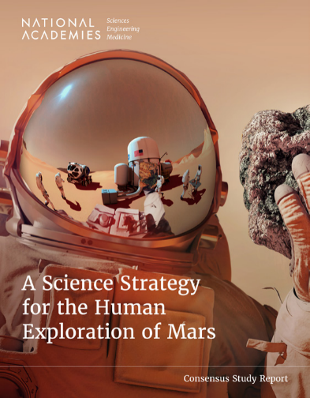
中文书名：《人类探索火星的科学战略》
英文书名：A Science Strategy for the Human Exploration of Mars
作 者：National Academies of Sciences, Engineering, and Medicine
出 版 社：The National Academies Press
代理公司：ANA/Jessica
页 数：500页
出版时间：2025年12月
代理地区：中国大陆、台湾
审读资料：电子稿
类 型：自然科学

内容简介：

火星一直是众多无人探测研究的对象，由于火星探测车、“火星大气与挥发演化任务”探测器以及其他观测项目所收集的数据，我们对火星现今的特征及其古老的历史有了很多了解。不过，仍有许多未知之处有待探索。将人类送上火星表面进行探索一直是长期目标。作为这一愿景的一部分，本书确定了人类探索者在火星表面进行多次科学考察时需要优先解决的科学目标（涵盖所有相关学科）。

对于所确定的每一项科学重点，《人类火星探索的科学战略》都详细阐述了研究目标以及为成功实现目标所需的数据收集、设备、潜在的火星着陆点和训练。本书探讨了我们能在多大程度上利用为国际空间站开发的设备和能力，或者从之前的载人登月探索中获取的设备和能力，来实现火星探索的目标。这项十年研究将为成功开展人类火星探索提供指导和准备，从而为了解这颗行星提供更多见解。

作者简介：

美国国家科学院，工程和医学院（National Academies of Sciences, Engineering, and Medicine）是一个负责出版美国国家科学院、美国国家工程学院、美国国家医学院和美国国家研究委员会相关研究成果的机构。它的目标是在维持收支平衡的同时尽可能广泛地传播这些研究机构的研究成果。

感谢您的阅读！
请将反馈信息发至：版权负责人
Email：Rights@nurnberg.com.cn
安德鲁·纳伯格联合国际有限公司北京代表处
北京市海淀区中关村大街甲59号中国人民大学文化大厦1705室, 邮编：100872
电话：010-82504106, 传真：010-82504200
公司网址：http://www.nurnberg.com.cn
书目下载：http://www.nurnberg.com.cn/booklist_zh/list.aspx
书讯浏览：http://www.nurnberg.com.cn/book/book.aspx
视频推荐：http://www.nurnberg.com.cn/video/video.aspx
豆瓣小站：http://site.douban.com/110577/
新浪微博：安德鲁纳伯格公司的微博_微博 (weibo.com)
微信订阅号：ANABJ2002


